- Trong công nghệ máy ảo, mạng nội bộ là gì?
- Trong công nghệ máy ảo, mạng ra ngoài là gì?
- Cho mạng sau
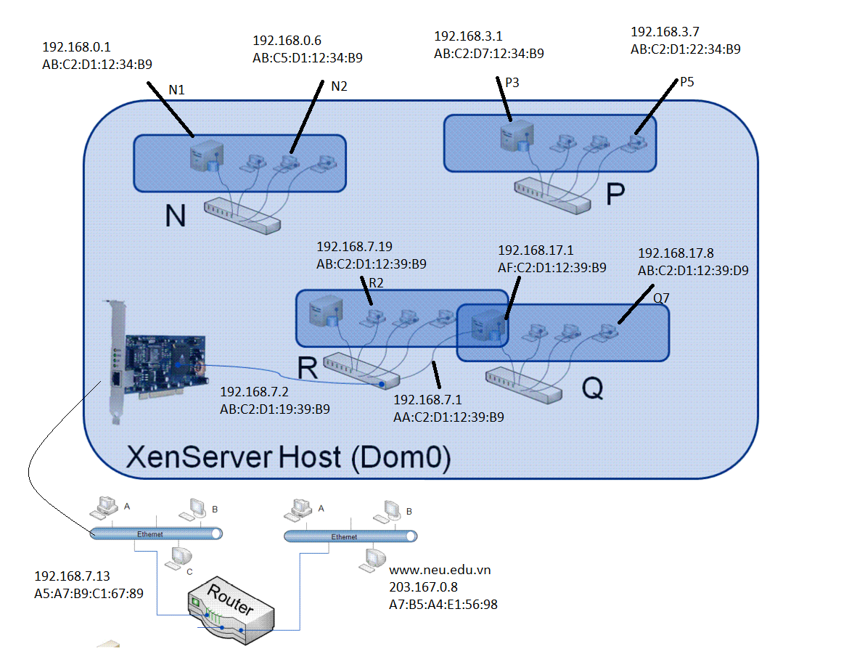
Xác đinh các thông tin (IP src, IP dst, MAC src, MAC dst) của gói tin
- Máy N1 gửi đến máy N2
- Máy N2 gửi đến Máy P3
- Máy R2 gửi đến Máy Q7
- Máy R2 gửi đến Máy www.neu.edu.vn
- Máy P3 gửi đến Máy www.neu.edu.vn

